

**Об утверждении регламентов государственных услуг в области технической инспекции**

***Утративший силу***

Постановление акимата Актюбинской области от 31 июля 2019 года № 298. Зарегистрировано Департаментом юстиции Актюбинской области 5 августа 2019 года № 6326. Утратило силу постановлением акимата Актюбинской области от 3 марта 2020 года № 81

      Сноска. Утратило силу постановлением акимата Актюбинской области от 03.03.2020 № 81 (вводится в действие по истечении десяти календарных дней после дня его первого официального опубликования).  
      Примечание РЦПИ.  
      В тексте документа сохранена пунктуация и орфография оригинала.

      В соответствии со статьей 27 Закона Республики Казахстан от 23 января 2001 года "О местном государственном управлении и самоуправлении в Республике Казахстан", пунктом 3 статьи 16 Закона Республики Казахстан от 15 апреля 2013 года "О государственных услугах", приказом Министра сельского хозяйства Республики Казахстан от 6 мая 2015 года № 4-3/421 "Об утверждении стандартов государственных услуг в области технической инспекции", зарегистрированного в Реестре государственной регистрации нормативных правовых актов Республики Казахстан от 24 июля 2015 года № 11766, акимат Актюбинской области ПОСТАНОВЛЯЕТ:

      1. Утвердить прилагаемые:

      1) регламент государственной услуги "Выдача удостоверений на право управления тракторами и изготовленными на их базе самоходными шасси и механизмами, самоходными сельскохозяйственными, мелиоративными и дорожно-строительными машинами и механизмами, а также специальными машинами повышенной проходимости", согласно приложению 1 к настоящему постановлению;

      2) регламент государственной услуги "Выдача регистрационного документа (дубликата) и государственного номерного знака для тракторов и изготовленных на их базе самоходных шасси и механизмов, прицепов к ним, включая прицепы со смонтированным специальным оборудованием, самоходных сельскохозяйственных, мелиоративных и дорожно-строительных машин, а также специальных машин повышенной проходимости", согласно приложению 2 к настоящему постановлению;

      3) регламент государственной услуги "Государственная регистрация залога (снятие с регистрации) тракторов и изготовленных на их базе самоходных шасси и механизмов, прицепов к ним, включая прицепы со смонтированным специальным оборудованием, самоходных, сельскохозяйственных, мелиоративных и дорожно-строительных машин и механизмов, а также специальных машин повышенной проходимости", согласно приложению 3 к настоящему постановлению;

      4) регламент государственной услуги "Проведение ежегодного государственного технического осмотра тракторов и изготовленных на их базе самоходных шасси и механизмов, прицепов к ним, включая прицепы со смонтированным специальным оборудованием, самоходных сельскохозяйственных, мелиоративных и дорожно-строительных машин и механизмов, а также специальных машин повышенной проходимости", согласно приложению 4 к настоящему постановлению.

      2. Признать утратившими силу некоторые постановления акимата Актюбинской области, согласно приложению 5 к настоящему постановлению.

      3. Государственному учреждению "Управление сельского хозяйства Актюбинской области" в установленном законодательством порядке обеспечить:

      1) государственную регистрацию настоящего постановления в Департаменте юстиции Актюбинской области;

      2) направление настоящего постановления на официальное опубликование в Эталонном контрольном банке нормативных правовых актов Республики Казахстан в электронном виде;

      3) размещение настоящего постановления на интернет-ресурсе акимата Актюбинской области после его официального опубликования.

      4. Контроль за исполнением настоящего постановления возложить на курирующего заместителя акима Актюбинской области.

      5. Настоящее постановление вводится в действие по истечении десяти календарных дней после дня его первого официального опубликования.

|  |  |
| --- | --- |
| *Аким Актюбинской области* | *О. Уразалин* |

|  |  |
| --- | --- |
|  | Приложение 1 к постановлению акимата Актюбинской области от 31 июля 2019 года № 298 |

**Регламент государственной услуги "Выдача удостоверений на право управления тракторами и изготовленными на их базе самоходными шасси и механизмами, самоходными сельскохозяйственными, мелиоративными и дорожно-строительными машинами и механизмами, а также специальными машинами повышенной проходимости"**

**Раздел 1. Общие положения**

      1. Государственная услуга "Выдача удостоверений на право управления тракторами и изготовленными на их базе самоходными шасси и механизмами, самоходными сельскохозяйственными, мелиоративными и дорожно-строительными машинами и механизмами, а также специальными машинами повышенной проходимости" (далее – государственная услуга) оказывается государственным учреждением "Управление сельского хозяйства Актюбинской области" и отделами сельского хозяйства и ветеринарии города Актобе и районов (далее – услугодатель).

      Прием заявлений и выдача результата оказания государственной услуги осуществляются через:

      1) канцелярию услугодателя;

      2) веб-портал "электронного правительства" www.egov.kz, www.elicense.kz (далее – портал).

      2. Форма оказываемой государственной услуги: электронная (частично автоматизированная) и (или) бумажная.

      3. Результат оказания государственной услуги – удостоверение, дубликат удостоверения, при замене (обмене) удостоверения старого образца, на новое удостоверение на право управления тракторами и изготовленными на их базе самоходными шасси и механизмами, самоходными сельскохозяйственными, мелиоративными и дорожно-строительными машинами и механизмами, а также специальными машинами повышенной проходимости (далее – удостоверение тракториста-машиниста).

      Форма предоставления результата оказания государственной услуги: бумажная.

      На портале результат оказания государственной услуги направляется в "личный кабинет" услугополучателя в форме электронного документа, подписанного электронной цифровой подписью (далее - ЭЦП) уполномоченного лица услугодателя.

**Раздел 2. Описание порядка действий структурных подразделений (работников) услугодателя в процессе оказания государственной услуги**

      4. Основанием для начала процедуры (действия) по оказанию государственной услуги является подача услугополучателем перечня документов предусмотренных пунктом 9 Стандарта государственной услуги "Выдача удостоверений на право управления тракторами и изготовленными на их базе самоходными шасси и механизмами, самоходными сельскохозяйственными, мелиоративными и дорожно-строительными машинами и механизмами, а также специальными машинами повышенной проходимости" утвержденного приказом Министра сельского хозяйства Республики Казахстан от 6 мая 2015 года № 4-3/421 "Об утверждении стандартов государственных услуг в области технической инспекции" (далее - Стандарт), зарегистрированного в Реестре государственной регистрации нормативных правовых актов за № 11766.

      5. Содержание каждой процедуры (действия), входящей в состав процесса оказания государственной услуги, длительность его выполнения:

      1) сотрудник канцелярии услугодателя осуществляет прием пакета документов, их регистрацию и направляет руководителю услугодателя – в течение 30 (тридцати) минут.

      Результат – прием, регистрация документов и направление руководителю услугодателя;

      2) руководитель услугодателя ознакамливается с документами и направляет ответственному исполнителю услугодателя для исполнения - в течение 30 (тридцати) минут.

      Результат – направление ответственному исполнителю услугодателя для исполнения;

      3) ответственный исполнитель услугодателя в течение 2 (двух) рабочих дней с момента получения документов проверяет полноту представленных документов согласно пункта 9 Стандарта и вносит регистрационную запись в книге (журнале), подготавливает результат оказания государственной услуги, либо мотивированный ответ об отказе в оказании государственной услуги и направляет руководителю услугодателя для подписания.

      Результат – выдача удостоверения, дубликата удостоверения, при замене (обмене) удостоверения старого образца на новое удостоверение тракториста-машиниста, либо мотивированный ответ об отказе в оказании государственной услуги и направляет руководителю услугодателя для подписания;

      4) руководитель услугодателя подписывает результат государственной услуги и направляет сотруднику канцелярии услугодателя – в течение 30 (тридцати) минут.

      Результат - подписание руководителем услугодателя результата государственной услуги и направление сотруднику канцелярии услугодателя;

      5) сотрудник канцелярии услугодателя выдает услугополучателю, результат государственной услуги – в течение 5 (пяти) минут.

      Результат - выдача результата государственной услуги услугополучателю сотрудником канцелярии услугодателя.

**Раздел 3. Описание порядка взаимодействия структурных подразделений (работников) услугодателя в процессе оказания государственной услуги**

      6. Перечень структурных подразделений (работников) услугодателя, которые участвуют в процессе оказания государственной услуги:

      1)сотрудник канцелярии услугодателя;

      2)руководитель услугодателя;

      3)ответственный исполнитель услугодателя.

      7. Описание последовательности процедур (действий) между структурными подразделениями (работниками) с указанием длительности каждой процедуры (действия):

      1) сотрудник канцелярии услугодателя осуществляет прием пакета документов, их регистрацию и направляет руководителю услугодателя – в течение 30 (тридцати) минут;

      2) руководитель услугодателя ознакамливается с документами и направляет ответственному исполнителю услугодателя для исполнения - в течение 30 (тридцати) минут;

      3) ответственный исполнитель услугодателя в течение 2 (двух) рабочих дней с момента получения документов проверяет полноту представленных документов согласно пункта 9 Стандарта и вносит регистрационную запись в книге (журнале), подготавливает результат оказания государственной услуги, либо мотивированный ответ об отказе в оказании государственной услуги и направляет руководителю услугодателя для подписания;

      4) руководитель услугодателя подписывает результат государственной услуги и направляет сотруднику канцелярии услугодателя – в течение 30 (тридцати) минут;

      5) сотрудник канцелярии услугодателя выдает услугополучателю, результат государственной услуги – в течение 5 (пяти) минут.

**Раздел 4. Описание порядка взаимодействия с Государственной корпорацией "Правительство для граждан" и (или) иными услугодателями, а также порядка использования информационных систем в процессе оказания государственной услуги**

      8. Описание порядка обращения и последовательности процедур (действий) услугодателя и услугополучателя при оказании государственной услуги через портал:

      1) услугополучатель осуществляет регистрацию на портале с помощью индивидуального идентификационного номера (далее – ИИН) ибизнес–идентификационного номера (далее – БИН), а также пароля (осуществляется для незарегистрированных услугополучателей на портале);

      2) процесс 1 – процесс ввода услугополучателем ИИН/БИН и пароля (процесс авторизации) для получения услуги;

      3) условие 1 – проверка на портале подлинности данныхо зарегистрированном услугополучателе через ИИН/БИН и пароль;

      4) процесс 2 – формирование порталом сообщения об отказе в авторизации в связи с имеющимися нарушениями в данных услугополучателя;

      5) процесс 3 – выбор услугополучателем услуги, указанной в настоящем регламенте, вывод на экран формы запроса для оказания услуги и заполнение услугополучателем формы (ввод данных) с учетом ее структуры и форматных требований, прикрепление к форме запроса необходимых копий документов вэлектронном виде указанные в пункте 9 Стандарта и выбор услугополучателем регистрационного свидетельства ЭЦП для удостоверения (подписания) запроса;

      6) условие 2 – проверка на портале срока действия регистрационного свидетельства ЭЦП и отсутствия в списке отозванных (аннулированных) регистрационных свидетельств, а также соответствия идентификационных данных между ИИН/БИН указанным в запросе и ИИН/БИН указаннымв регистрационном свидетельстве ЭЦП;

      7) процесс 4 – формирование сообщения об отказе в запрашиваемой услуге в связи с не подтверждением подлинности ЭЦП услугополучателя;

      8) процесс 5 – направление электронного документа удостоверенного ЭЦП услугополучателя в автоматизированный рабочее место, через шлюз "электронного правительства" (далее – ШЭП) для обработки запроса услугодателем;

      9) условие 3 – проверка услугодателем соответствия приложенных услугополучателем документов, указанных в Стандарте и основаниям для оказания услуги;

      10) процесс 6 - формирование сообщения об отказе в запрашиваемой услуге в связи с имеющимися нарушениями в документах услугополучателя;

      11) процесс 7 – получение услугополучателем результата услуги (уведомление в форме электронного документа) сформированный порталом. Электронный документ формируется с использованием ЭЦП уполномоченного лица услугодателя.

      9. Функциональные действия информационных систем,задействованных при оказании государственной услуги через портал приведены диаграммой согласно приложению 1 к настоящему регламенту.

      10. Подробное описание последовательности процедур (действий), взаимодействий структурных подразделений (работников) услугодателя в процессе оказания государственной услуги отражается в справочнике бизнес-процессов оказания государственной услуги согласно приложению 2 к настоящему регламенту. Справочник бизнес-процессов оказания государственной услуги размещается на интернет-ресурсе услугодателя.

|  |  |
| --- | --- |
|  | Приложение1 к регламенту государственной услуги "Выдача удостоверений на право управления тракторами и изготовленными на их базе самоходными шасси и механизмами, самоходными сельскохозяйственными, мелиоративными и дорожно-строительными машинами и механизмами, а также специальными машинами повышенной проходимости" |

**Функциональная взаимодействия при оказании государственной услуги через портал.**

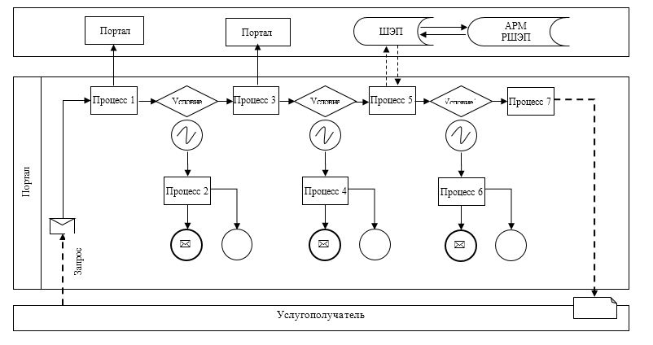

|  |  |
| --- | --- |
|  | Приложение 2 к регламенту государственной услуги "Выдача удостоверений на право управления тракторами и изготовленными на их базе самоходными шасси и механизмами, самоходными сельскохозяйственными, мелиоративными и дорожно-строительными машинами и механизмами, а также специальными машинами повышенной проходимости" |

**Справочник бизнес-процессов оказания государственной услуги**

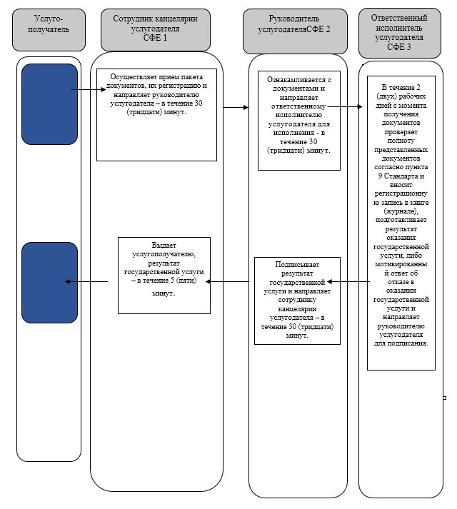

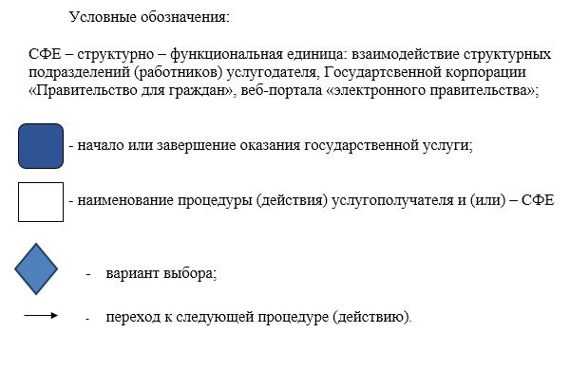

|  |  |
| --- | --- |
|  | Приложение 2 к постановлению акимата Актюбинской области от 31 июля 2019 года № 298 |

**Регламент государственной услуги "Выдача регистрационного документа (дубликата) и государственного номерного знака для тракторов и изготовленных на их базе самоходных шасси и механизмов, самоходных сельскохозяйственных, мелиоративных и дорожно-строительных машин, а также специальных машин повышенной проходимости"**

**Раздел 1. Общие положения**

      1. Государственная услуга "Выдача регистрационного документа (дубликата) и государственного номерного знака для тракторов и изготовленных на их базе самоходных шасси и механизмов, самоходных сельскохозяйственных, мелиоративных и дорожно-строительных машин, а также специальных машин повышенной проходимости" (далее–государственная услуга) оказывается отделами сельского хозяйства и ветеринарии города Актобе и районов (далее – услугодатель).

      Прием заявления и выдача результата оказания государственной услуги осуществляются через:

      1) канцелярию услугодателя;

      2) веб-портал "электронного правительства" www.egov.kz, www.elicense.kz (далее – портал).

      2. Форма оказываемой государственной услуги: электронная (частично автоматизированная) и (или) бумажная.

      3. Результат оказания государственной услуги – выдача регистрационного документа (дубликата) и государственного номерного знака для тракторов и изготовленных на их базе самоходных шасси и механизмов, самоходных сельскохозяйственных, мелиоративных и дорожно-строительных машин, а также специальных машин повышенной проходимости.

      Форма предоставления результата оказания государственной услуги: бумажная.

      Сведения о выданных разрешениях услугодателем вносятся в информационную систему "Государственная база данных "Е-лицензирование".

**Раздел 2. Описание порядка действий структурных подразделений (работников) услугодателя в процессе оказания государственной услуги**

      4. Основанием для начала процедуры (действия) по оказанию государственной услуги является подача услугополучателем перечня документов предусмотренных пунктом 9 Стандарта государственной услуги "Выдача регистрационного документа (дубликата) и государственного номерного знака для тракторов и изготовленных на их базе самоходных шасси и механизмов, самоходных сельскохозяйственных, мелиоративных и дорожно-строительных машин, а также специальных машин повышенной проходимости" утвержденного приказом Министра сельского хозяйства Республики Казахстан от 6 мая 2015 года № 4-3/421 "Об утверждении стандартов государственных услуг в области технической инспекции" (далее - Стандарт), зарегистрированного в Реестре государственной регистрации нормативных правовых актов за № 11766.

      5. Содержание каждой процедуры (действия), входящей в состав процесса оказания государственной услуги, длительность его выполнения:

      1) сотрудник канцелярии услугодателя осуществляет прием пакета документов, их регистрацию и направляет руководителю услугодателя – в течение 30 (тридцати) минут.

      Результат – прием, регистрация пакета документов и направление руководителю услугодателя;

      2) руководитель услугодателя ознакамливается с пакетом документов и направляет ответственному исполнителю услугодателя для исполнения - в течение 30 (тридцати) минут.

      Результат – направление ответственному исполнителю услугодателя для исполнения;

      3) ответственный исполнитель услугодателя в течение 15 (пятнадцати) календарных дней с момента получения пакета документов проверяет полноту представленных документов и достоверность согласно пункта 9 Стандарта и вносит регистрационную запись в книге (журнале), подготавливает результат оказания государственной услуги и направляет руководителю услугодателя для подписания.

      Результат – подготовка ответственным исполнителем услугодателя регистрационных документов (дубликатов) и государственных номерных знаков и направление руководителю услугодателя для подписания;

      4) руководитель услугодателя подписывает результат государственной услуги и направляет его в канцелярию услугодателя – в течение 30 (тридцати) минут.

      Результат - подписание руководителем услугодателя результата государственной услуги и направление в канцелярию услугодателя;

      5) сотрудник канцелярии услугодателя выдает услугополучателю результат государственной услуги – в течение 5 (пяти) минут.

      Результат - выдача результата государственной услуги услугополучателю сотрудником канцелярии услугодателя.

**Раздел 3. Описание порядка взаимодействия структурных подразделений (работников) услугодателя в процессе оказания государственной услуги**

      6. Перечень структурных подразделений (работников) услугодателя, которые участвуют в процессе оказания государственной услуги:

      1)сотрудник канцелярии услугодателя;

      2)руководитель услугодателя;

      3)ответственный исполнитель услугодателя.

      7. Описание последовательности процедур (действий) между структурными подразделениями (работниками) с указанием длительности каждой процедуры (действия).

      1) сотрудник канцелярии услугодателя осуществляет прием пакета документов, их регистрацию и направляет руководителю услугодателя – в течение 30 (тридцати) минут;

      2) руководитель услугодателя ознакамливается с пакетом документов и направляет ответственному исполнителю услугодателя для исполнения - в течение 30 (тридцати) минут;

      3) ответственный исполнитель услугодателя в течение 15 (пятнадцати) календарных дней с момента получения пакета документов проверяет полноту представленных документов и достоверность согласно пункта 9 Стандарта и вносит регистрационную запись в книге (журнале), подготавливает результат оказания государственной услуги и направляет руководителю услугодателя для подписания;

      4) руководитель услугодателя подписывает результат государственной услуги и направляет его в канцелярию услугодателя – в течение 30 (тридцати) минут;

      5) сотрудник канцелярии услугодателя выдает услугополучателю результат государственной услуги – в течение 5 (пяти) минут.

**Раздел 4. Описание порядка взаимодействия с Государственной корпорацией "Правительство для граждан" и (или) иными услугодателями, а также порядка использования информационных систем в процессе оказания государственной услуги**

      8. Описание порядка обращения и последовательности процедур (действий) услугодателя и услугополучателя при оказании государственной услуги через портал:

      1) услугополучатель осуществляет регистрацию на портале с помощью индивидуального идентификационного номера (далее – ИИН) ибизнес–идентификационного номера (далее – БИН), а также пароля (осуществляется для незарегистрированных услугополучателей на портале);

      2) процесс 1 – процесс ввода услугополучателем ИИН/БИН и пароля (процесс авторизации) для получения услуги;

      3) условие 1 – проверка на портале подлинности данныхо зарегистрированном услугополучателе через ИИН/БИН и пароль;

      4) процесс 2 – формирование порталом сообщения об отказе в авторизации в связи с имеющимися нарушениями в данных услугополучателя;

      5) процесс 3 – выбор услугополучателем услуги, указанной в настоящем регламенте, вывод на экран формы запроса для оказания услуги и заполнение услугополучателем формы (ввод данных) с учетом ее структуры и форматных требований, прикрепление к форме запроса необходимых копий документов вэлектронном виде указанные в пункте 9 Стандарта и выбор услугополучателем регистрационного свидетельства ЭЦП для удостоверения (подписания) запроса;

      6) условие 2 – проверка на портале срока действия регистрационного свидетельства ЭЦП и отсутствия в списке отозванных (аннулированных) регистрационных свидетельств, а также соответствия идентификационных данных между ИИН/БИН указанным в запросе и ИИН/БИН указаннымв регистрационном свидетельстве ЭЦП;

      7) процесс 4 – формирование сообщения об отказе в запрашиваемой услуге в связи с не подтверждением подлинности ЭЦП услугополучателя;

      8) процесс 5 – направление электронного документа удостоверенного ЭЦП услугополучателя в автоматизированный рабочее место, через шлюз "электронного правительства" (далее – ШЭП) для обработки запроса услугодателем;

      9) условие 3 – проверка услугодателем соответствия приложенных услугополучателем документов, указанных в Стандарте и основаниям для оказания услуги;

      10) процесс 6 - формирование сообщения об отказе в запрашиваемой услуге в связи с имеющимися нарушениями в документах услугополучателя;

      11) процесс 7 – получение услугополучателем результата услуги (уведомление в форме электронного документа) сформированный порталом. Электронный документ формируется с использованием ЭЦП уполномоченного лица услугодателя.

      9. Функциональные действия информационных систем, задействованных при оказании государственной услуги через портал приведены диаграммой согласно приложению 1 к настоящему регламенту.

      10. Подробное описание последовательности процедур (действий), взаимодействий структурных подразделений (работников) услугодателя в процессе оказания государственной услуги отражается в справочнике бизнес-процессов оказания государственной услуги согласно приложению 2 к настоящему регламенту. Справочник бизнес-процессов оказания государственной услуги размещается на интернет-ресурсе услугодателя.

|  |  |
| --- | --- |
|  | Приложение 1 к регламенту государственной услуги "Выдача регистрационного документа (дубликата) и государственного номерного знака для тракторов и изготовленных на их базе самоходных шасси и механизмов, самоходных сельскохозяйственных, мелиоративных и дорожно-строительных машин, а также специальных машин повышенной проходимости" |

**Функциональные взаимодействия при оказании государственной услуги через портал.**

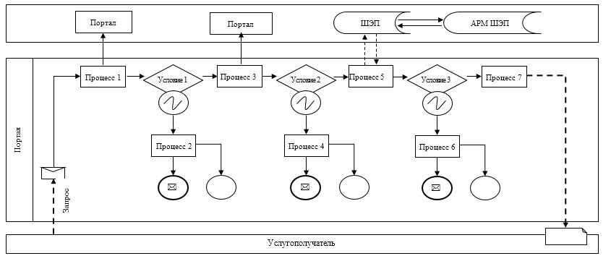

|  |  |
| --- | --- |
|  | Приложение 2 к регламенту государственной услуги "Выдача регистрационного документа (дубликата) и государственного номерного знака для тракторов и изготовленных на их базе самоходных шасси и механизмов, самоходных сельскохозяйственных, мелиоративных и дорожно-строительных машин, а также специальных машин повышенной проходимости" |

**Справочник бизнес-процессов к регламенту оказания государственной услуги**

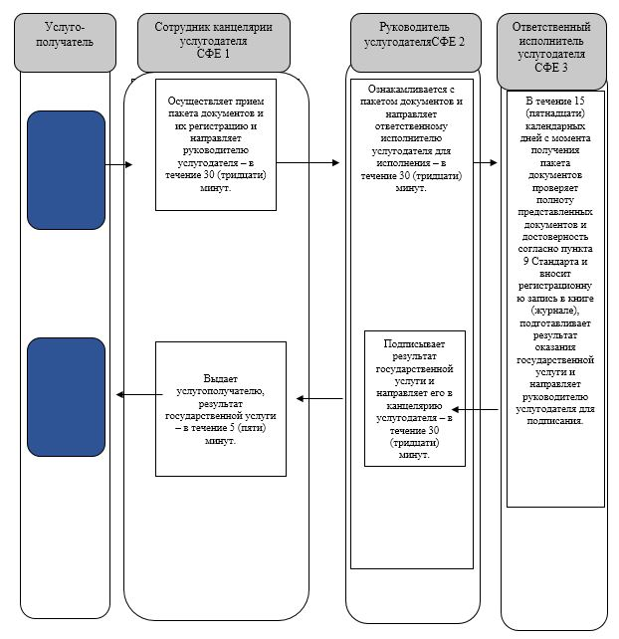

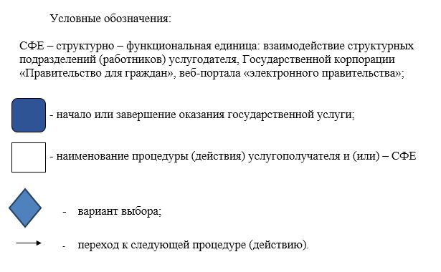

|  |  |
| --- | --- |
|  | Приложение 3 к постановлению акимата Актюбинской области от 31 июля 2019 года № 298 |

**Регламент государственной услуги "Государственная регистрация залога (снятие с регистрации) тракторов и изготовленных на их базе самоходных шасси и механизмов, прицепов к ним, включая прицепы со смонтированным специальным оборудованием, самоходных, сельскохозяйственных, мелиоративных и дорожно-строительных машин и механизмов, а также специальных машин повышенной проходимости"**

**Раздел 1. Общие положения**

      1. Государственная услуга "Государственная регистрация залога (снятие с регистрации) тракторов и изготовленных на их базе самоходных шасси и механизмов, прицепов к ним, включая прицепы со смонтированным специальным оборудованием, самоходных, сельскохозяйственных, мелиоративных и дорожно-строительных машин и механизмов, а также специальных машин повышенной проходимости" (далее – государственная услуга) оказывается отделами сельского хозяйства и ветеринарии города Актобе и районов (далее – услугодатель).

      Прием заявления и выдача результата оказания государственной услуги осуществляются через:

      1) канцелярию услугодателя;

      2) Государственную корпорацию "Правительство для граждан" (далее – Государственная корпорация);

      3) веб-портал "электронного правительства" www.egov.kz (далее – портал).

      2. Форма оказываемой государственной услуги: электронная (частично автоматизированная) или бумажная.

      3. Результат оказания государственной услуги – выдача свидетельства или дубликата о государственной регистрации залога тракторов и изготовленных на их базе самоходных шасси и механизмов, прицепов к ним, включая прицепы со смонтированным специальным оборудованием, самоходных сельскохозяйственных, мелиоративных и дорожно-строительных машин и механизмов, а также специальных машин повышенной проходимости или выдача уведомления о регистрации залога машин либо мотивированный отказ по основаниям, указанным в пункте 10 Стандарта государственной услуги "Государственная регистрация залога (снятие с регистрации) тракторов и изготовленных на их базе самоходных шасси и механизмов, прицепов к ним, включая прицепы со смонтированным специальным оборудованием, самоходных, сельскохозяйственных, мелиоративных и дорожно-строительных машин и механизмов, а также специальных машин повышенной проходимости" утвержденному приказом Министра сельского хозяйства Республики Казахстан от 6 мая 2015 года № 4-3/421 "Об утверждении стандартов государственных услуг в области технической инспекции" (далее - Стандарт), зарегистрированного в Реестре государственной регистрации нормативных правовых актов за № 11766.

      Форма предоставления результата оказания государственной услуги: бумажная и/или электронная.

      На портале результат оказания государственной услуги направляется в "личный кабинет" физического или юридического лица (далее – услугополучатель) в форме электронного документа, подписанного электронной цифровой подписью (далее - ЭЦП) уполномоченного лица услугодателя.

      В случае обращения услугополучателя за результатом оказания государственной услуги на бумажном носителе, результат оказания государственной услуги оформляется в электронной форме, распечатывается и выдается на бумажном носителе.

**Раздел 2. Описание порядка действий структурных подразделений (работников) услугодателя в процессе оказания государственной услуги**

      4. Основанием для начала процедуры (действия) по оказанию государственной услуги является подача услугополучателем перечня документов, предусмотренных в пункте 9 Стандарта.

      5. Содержание каждой процедуры (действия), входящей в состав процесса оказания государственной услуги, длительность его выполнения:

      1) инспектор Государственной корпорации в течение 20 (двадцати) минут принимает заявку и выдает услугополучателю расписку о приеме соответствующих документов. В случае предоставления неполного пакета документов согласно перечню, выдает расписку об отказе в приеме документов согласно пункту 10 Стандарта, далее передает документы в накопительный сектор.

      Результат – прием документов или отказ в приеме и передача документов в накопительный сектор;

      2) накопительный сектор собирает документы, составляет реестр и в течении 30 (тридцати) минут передает документы через курьера Государственной корпорации в канцелярию услугодателя.

      Результат – передача документов в канцелярию услугодателя;

      3) сотрудник канцелярии услугодателя - в течение 30 (тридцати) минут с момента поступления из Государственной копорации необходимых документов, предусмотренных пунктом 9 Стандарта, осуществляет прием, делает отметку о регистрации документов с указанием даты и времени, регистрирует и передает руководителю услугодателя.

      Результат – направление поступивших документов руководителю услугодателя;

      4) руководитель услугодателя, ознакомившись с документами, передает ответственному исполнителю услугодателя - в течение 30 (тридацати) минут.

      Результат – направление ответственному исполнителю услугодателя для исполнения;

      5) ответственный исполнитель услугодателя рассматривает документы на соответствие законодательству, подготавливает результат оказания государственной услуги либо подготавливает мотивированный письменный ответ об отказе в оказании государственной услуги согласно пункту 10 Стандарта и направляет руководителю услугодателя для подписания - в течение 2 (двух) рабочих дней.

      Результат - подготовка результата оказания государственной услуги либо мотивированного ответа об отказе в оказании государственной услуги и направление руководителю услугодателя для подписания;

      6) руководитель услугодателя подписывает результат оказания государственной услуги либо мотивированный ответ об отказе в оказании государственной услуги и направляет сотруднику канцелярии услугодателя - в течение 30 (тридцати) минут.

      Результат - подписание результата оказания государственной услуги или мотивированного отказа и направление сотруднику канцелярии услугодателя;

      7) сотрудник канцелярии услугодателя регистрирует результат оказания государственной услуги или направляет мотивированный ответ об отказе в Государственную корпорацию в тот же день. При этом результат государственной услуги выдается в Государственную корпорацию за сутки до окончания срока оказания государственной услуги.

      Результат - выдает результат оказания государственной услуги либо мотивированный отказ услугополучателю через государственную корпорацию.

**Раздел 3. Описание порядка взаимодействия структурных подразделений (работников) услугодателя в процессе оказания государственной услуги**

      6. Перечень структурных подразделений (работников) услугодателя, которые участвуют в процессе оказания государственной услуги:

      1) инспектор Государственной корпорации;

      2) накопительный сектор;

      3) сотрудник канцелярии услугодателя;

      4) руководитель услугодателя;

      5) ответственный исполнитель услугодателя.

      7. Описание последовательности процедур (действий) между структурными подразделениями (работниками) с указанием длительности каждой процедуры (действия):

      1) инспектор Государственной корпорации в течение 20 (двадцати) минут принимает заявку и выдает услугополучателю расписку о приеме соответствующих документов. В случае предоставления неполного пакета документов согласно перечню, выдает расписку об отказе в приеме документов согласно пункту 10 Стандарта, далее передает документы в накопительный сектор;

      2) накопительный сектор собирает документы, составляет реестр и в течении 30 (тридцати) минут передает документы через курьера Государственной корпорации в канцелярию услугодателя;

      3) сотрудник канцелярии услугодателя – в течение 30 (тридцати) минут с момента поступления из Государственной копорации необходимых документов, предусмотренных пунктом 9 Стандарта, осуществляет прием, делает отметку о регистрации документов с указанием даты и времени, регистрирует и передает руководителю услугодателя;

      4) руководитель услугодателя ознакомившись с документами, накладывает резолюцию и передает ответственному исполнителю услугодателя - в течение 30 (тридацати) минут;

      5) ответственный исполнитель услугодателя рассматривает документы на соответствие законодательству, подготавливает результат оказания государственной услуги либо подготавливает мотивированный письменный ответ об отказе в оказании государственной услуги согласно пункту 10 Стандарта и направляет руководителю услугодателя для подписания - в течение 2 (двух) рабочих дней;

      6) руководитель услугодателя подписывает результат оказания государственной услуги либо мотивированный ответ об отказе в оказании государственной услуги и направляет сотруднику канцелярии услугодателя - в течение 30 (тридцати) минут;

      7) сотрудник канцелярии услугодателя регистрирует результат оказания государственной услуги или направляет мотивированный ответ об отказе в Государственную корпорацию в тот же день. При этом результат государственной услуги выдается в Государственную корпорацию за сутки до окончания срока оказания государственной услуги.

**Раздел 4. Описание порядка взаимодействия с Государственной корпорацией "Правительство для граждан" и (или) иными услугодателями, а также порядка использования информационных систем в процессе оказания государственной услуги**

      8. Описание порядка обращения в Государственную корпорацию с указанием длительности каждой процедуры (действия):

      1) услугополучатель осуществляет регистрацию на портале с помощью индивидуального идентификационного номера (далее – ИИН) либо бизнес-идентификационного номера (далее – БИН), а также пароля (осуществляется для незарегистрированных услугополучателей на портале);

      2) процесс 1 – процесс ввода услугополучателем ИИН/БИН и пароля (процесс авторизации) на портале для получения услуги;

      3) условие 1 – проверка на портале подлинности данных о зарегистрированном услугополучателе через ИИН/БИН и пароль;

      4) процесс 2 – формирование порталом сообщения об отказе в авторизации в связи с имеющимися нарушениями в данных услугополучателя;

      5) процесс 3 – выбор услугополучателем услуги, указанной в настоящем регламенте, вывод на экран формы запроса для оказания услуги и заполнение услугополучателем формы (ввод данных) с учетом ее структуры и форматных требований, прикрепление к форме запроса необходимых копий документов в электронном виде;

      6) процесс 4 – оплата услуги на платежном шлюзе "электронного правительства" (далее - ПШЭП);

      7) условие 2 – проверка на портале факта оплаты за оказание услуги;

      8) процесс 5 – формирование сообщения об отказе в заправшиваемой услуге в связи с отсутствием оплаты за оказание услуги;

      9) процесс 6 – выбор услугополучателем регистрационного свидетельства электронной цифровой подписи (далее – ЭЦП) для удостоверения (подписания) запроса;

      10) условие 3 – проверка на портале срока действия регистрационного свидетельства ЭЦП и отсутствия в списке отозванных (аннулированных) регистрационных свидетельств, а также соответствия идентификационных данных;

      11) процесс 7 – формирование сообщения об отказе в запрашиваемой услуге в связи с не подтверждением подлинности ЭЦП услугополучателя;

      12) процесс 8 – направление электронного документа (запроса услугополучателя) удостоверенного (подписанного) ЭЦП услугополучателя через шлюз "электронного правительства" (далее – ШЭП) в автоматизированном рабочем месте региональный шлюз "электронного правительства" (далее – АРМ РШЭП) для обработки запроса услугодателем;

      13) условие 4 – проверка услугодателем соответствия приложенных услугополучателем документов, основание для оказания государственной услуги;

      14) процесс 9 - формирование сообщения об отказе в запрашиваемой услуге в связи с имеющимися нарушениями в документах услугополучателя;

      15) процесс 10 – получение услугополучателем результата услуги (свидетельство о регистрации залога в форме электронного документа) сформированный порталом. Электронный документ формируется с использованием ЭЦП уполномоченного лица услугодателя.

      Описание порядка обращения в Государственную корпорацию "Правительство для граждан" и (или) к иным услугодателям, длительность обработки запроса услугополучателем:

      процесс 1 – сотрудник Государственной корпорации проверяет представленные документы, принимает и регистрирует заявление услугополучателя, выдает расписку о приеме документов;

      условие 1 – в случае предоставления услугополучателем неполного пакета документов, указанных в пункте 9 Стандарта, сотрудник Государственной корпорации отказывает в приеме документов и выдает расписку об отказе в приеме документов;

      процесс 2 – процедуры (действия) услугодателя, предусмотренные пунктом 5 настоящего Регламента;

      процесс 3 – сотрудник Государственной корпорации на основании расписки о приеме соответствующих документов, выдает услугополучателю готовые документы.

      При обращении в государственную корпорацию, день приема документов не входит в срок оказания государственной услуги.

      Максимально допустимое время ожидания для сдачи пакета документов – 30 минут.

      Максимально допустимое время обслуживания – 30 минут.

      Услугополучатель (либо его представитель по нотариальной доверенности) представляет в одном экземпляре в Государственную корпорацию заявку и пакет документов, указанных в пункте 9 Стандарта.

      Услугополучателю выдается расписка о приеме соответствующих документов, на основании которой осуществляется выдача готовых документов при предъявлении документа, удостоверяющего личность услугополучателя (либо его представителя по нотариальной доверенности)

      9. Порядок использования информационных систем в процессе оказания государственной услуги через портал представляется в приложении 1 к настоящему регламенту.

      10. Подробное описание последовательности процедур (действий), взаимодействий структурных подразделений (работников) услугодателя в процессе оказания государственной услуги отражается в справочнике бизнес-процессов оказания государственной услуги согласно приложению 2 к настоящему регламенту. Справочник бизнес-процессов оказания государственной услуги размещается на интернет-ресурсе услугодателя.

|  |  |
| --- | --- |
|  | Приложение 1 к регламенту государственной услуги "Государственная регистрация залога (снятие с регистрации) тракторов и изготовленных на их базе самоходных шасси и механизмов, прицепов к ним, включая прицепы со смонтированным специальным оборудованием, самоходных, сельскохозяйственных, мелиоративных и дорожно-строительных машин и механизмов, а также специальных машин повышенной проходимости" |

**Порядок использования информационных систем в процессе оказания государственнойуслуги через портал**

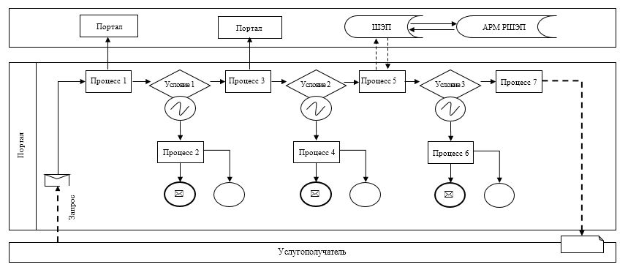

|  |  |
| --- | --- |
|  | Приложение 2 к регламенту государственной услуги "Государственная регистрация залога (снятие с регистрации) тракторов и изготовленных на их базе самоходных шасси и механизмов, прицепов к ним, включая прицепы со смонтированным специальным оборудованием, самоходных, сельскохозяйственных, мелиоративных и дорожно-строительных машин и механизмов, а также специальных машин повышенной проходимости" |

**Справочник бизнес-процессов оказания государственной услуги**

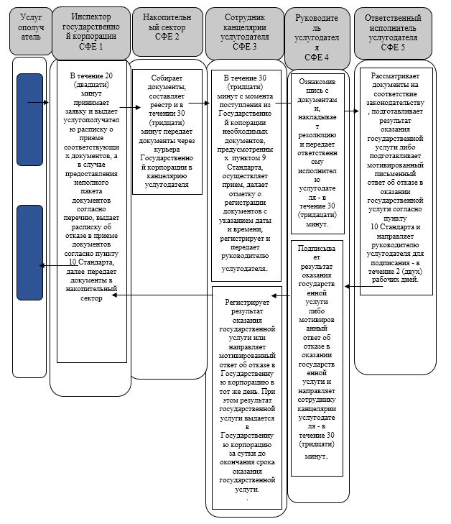

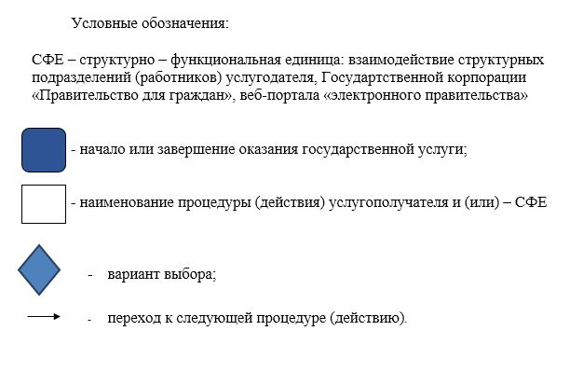

|  |  |
| --- | --- |
|  | Приложение 4 к постановлению акимата Актюбинской области от 31 июля 2019 года № 298 |

**Регламент государственной услуги "Проведение ежегодного государственного технического осмотра тракторов и изготовленных на их базе самоходных шасси и механизмов, прицепов к ним, включая прицепы со смонтированным специальным оборудованием, самоходных сельскохозяйственных, мелиоративных и дорожно-строительных машин и механизмов, а также специальных машин повышенной проходимости"**

**Раздел 1. Общие положения**

      1. Государственная услуга "Проведение ежегодного государственного технического осмотра тракторов и изготовленных на их базе самоходных шасси и механизмов, прицепов к ним, включая прицепы со смонтированным специальным оборудованием, самоходных сельскохозяйственных, мелиоративных и дорожно-строительных машин и механизмов, а также специальных машин повышенной проходимости" (далее – государственная услуга) оказывается отделами сельского хозяйства и ветеринарии города Актобе и районов (далее – услугодатель).

      Прием заявления и выдача результата оказания государственной услуги осуществляются через:

      1) канцелярию услугодателя;

      2) веб-портал "электронного правительства" www.egov.kz, www.elicense.kz (далее – портал).

      2. Форма оказываемой государственной услуги: электронная или бумажная.

      3. Результатом оказываемой государственной услуги является внесение записи "Исправен" либо "Неисправен" в регистрационном документе (техническом паспорте) заверенной подписью инженера-инспектора и штампом услугодателя.

      Форма предоставления результата оказания государственной услуги: бумажная.

      В случае обращения на портал – уведомление о готовности инженер-инспектора к проведению ежегодного государственного технического осмотра, с указанием даты, места и времени проведения технического осмотра машины.

**Раздел 2. Описание порядка действий структурных подразделений (работников) услугодателя в процессе оказания государственной услуги**

      4. Основанием для начала процедуры (действия) по оказанию государственной услуги является подача услугополучателем перечня документов предусмотренных пунктом 9 Стандарта государственной услуги "Проведение ежегодного государственного технического осмотра тракторов и изготовленных на их базе самоходных шасси и механизмов, прицепов к ним, включая прицепы со смонтированным специальным оборудованием, самоходных сельскохозяйственных, мелиоративных и дорожно-строительных машин и механизмов, а также специальных машин повышенной проходимости" утвержденного приказом Министра сельского хозяйства Республики Казахстан от 6 мая 2015 года № 4-3/421 "Об утверждении стандартов государственных услуг в области технической инспекции" (далее - Стандарт), зарегистрированного в Реестре государственной регистрации нормативных правовых актов за № 11766.

      5. Содержание каждой процедуры (действия), входящей в состав процесса оказания государственной услуги, длительность его выполнения:

      1) сотрудник канцелярии услугодателя осуществляет прием пакета документов и их регистрацию и направляет руководителю услугодателя – в течение 30 (тридцати) минут.

      В случаях представления услугополучателем неполного пакета документов согласно перечню, предусмотренному пунктом 9 Стандарта, и (или) документов с истекшим сроком действия, услугодатель отказывает в приеме заявления согласно пункта 10 Стандарта.

      Результат – прием, регистрация документов и направление руководителю услугодателя;

      2) руководитель услугодателя ознакамливается с документами и направляет ответственному исполнителю услугодателя для исполнения – в течение 30 (тридцати) минут.

      Результат – направление ответственному исполнителю услугодателя для исполнения;

      3) ответственный исполнитель услугодателя в течение 10 (десяти) рабочих дней и (или) в случае представления машин в регистрационный пункт, в течение 2 (двух) рабочих дней с момента получения документов проверяет полноту представленных документов согласно пункта 9 Стандарта, проводит технический осмотр машины и вносит регистрационную запись в книге (журнале), подготавливает результат оказания государственной услуги, либо мотивированный ответ об отказе в оказании государственной услуги и направляет руководителю услугодателя для подписания.

      Результат – внесение записи "Исправен" либо "Неисправен" в регистрационном документе (техническом паспорте) заверенной подписью инженера-инспектора и штампом услугодателя, направление руководителю услугодателя для подписания;

      4) руководитель услугодателя подписывает результат государственной услуги и направляет сотруднику канцелярии услугодателя – в течение 30 (тридцати) минут.

      Результат - подписание руководителем услугодателя результата государственной услуги и передача сотруднику канцелярии услугодателя;

      5) сотрудник канцелярии услугодателя выдает результат государственной услуги услугополучателю – в течение 5 (пяти) минут.

      Результат - выдача результата государственной услуги услугополучателю сотрудником канцелярии услугодателя.

**Раздел 3. Описание порядка взаимодействия структурных подразделений (работников) услугодателя в процессе оказания государственной услуги**

      6. Перечень структурных подразделений (работников) услугодателя, которые участвуют в процессе оказания государственной услуги:

      1) сотрудник канцелярии услугодателя;

      2) руководитель услугодателя;

      3) ответственный исполнитель услугодателя.

      7. Описание последовательности процедур (действий) между структурными подразделениями (работниками) с указанием длительности каждой процедуры (действия):

      1) сотрудник канцелярии услугодателя осуществляет прием пакета документов и их регистрацию и направляет руководителю услугодателя – в течение 30 (тридцати) минут.

      В случаях представления услугополучателем неполного пакета документов согласно перечню, предусмотренному пунктом 9 настоящего Стандарта, и (или) документов с истекшим сроком действия услугодатель отказывает в приеме заявления согласно пункта 10 Стандарта;

      2) руководитель услугодателя ознакамливается с документами и направляет ответственному исполнителю услугодателя для исполнения – в течение 30 (тридцати) минут;

      3) ответственный исполнитель услугодателя в течение 10 (десяти) рабочих дней и (или) в случае представления машин в регистрационный пункт, в течение 2 (двух) рабочих дней с момента получения документов проверяет полноту представленных документов согласно пункта 9 Стандарта, проводит технический осмотр машины и вносит регистрационную запись в книге (журнале), подготавливает результат оказания государственной услуги, либо мотивированный ответ об отказе в оказании государственной услуги и направляет руководителю услугодателя для подписания;

      4) руководитель услугодателя подписывает результат государственной услуги и направляет сотруднику канцелярии услугодателя – в течение 30 (тридцати) минут;

      5) сотрудник канцелярии услугодателя выдает результат государственной услуги услугополучателю – в течение 5 (пяти) минут.

**Раздел 4. Описание порядка взаимодействия с Государственной корпорацией "Правительство для граждан" и (или) иными услугодателями, а также порядка использования информационных систем в процессе оказания государственной услуги**

      8. Описание порядка обращения и последовательности процедур (действий) услугодателя и услугополучателя при оказании государственной услуги через портал:

      1) услугополучатель осуществляет регистрацию на портале с помощью индивидуального идентификационного номера (далее – ИИН) ибизнес–идентификационного номера (далее – БИН), а также пароля (осуществляется для незарегистрированных услугополучателей на портале);

      2) процесс 1 – процесс ввода услугополучателем ИИН/БИН и пароля (процесс авторизации) для получения услуги;

      3) условие 1 – проверка на портале подлинности данныхо зарегистрированном услугополучателе через ИИН/БИН и пароль;

      4) процесс 2 – формирование порталом сообщения об отказе в авторизации в связи с имеющимися нарушениями в данных услугополучателя;

      5) процесс 3 – выбор услугополучателем услуги, указанной в настоящем регламенте, вывод на экран формы запроса для оказания услуги и заполнение услугополучателем формы (ввод данных) с учетом ее структуры и форматных требований, прикрепление к форме запроса необходимых копий документов вэлектронном виде указанные в пункте 9 Стандарта и выбор услугополучателем регистрационного свидетельства ЭЦП для удостоверения (подписания) запроса;

      6) условие 2 – проверка на портале срока действия регистрационного свидетельства ЭЦП и отсутствия в списке отозванных (аннулированных) регистрационных свидетельств, а также соответствия идентификационных данных между ИИН/БИН указанным в запросе и ИИН/БИН указаннымв регистрационном свидетельстве ЭЦП;

      7) процесс 4 – формирование сообщения об отказе в запрашиваемой услуге в связи с не подтверждением подлинности ЭЦП услугополучателя;

      8) процесс 5 – направление электронного документа удостоверенного ЭЦП услугополучателя в автоматизированный рабочее место, через шлюз "электронного правительства" (далее – ШЭП) для обработки запроса услугодателем;

      9) условие 3 – проверка услугодателем соответствия приложенных услугополучателем документов, указанных в Стандарте и основаниям для оказания услуги;

      10) процесс 6 - формирование сообщения об отказе в запрашиваемой услуге в связи с имеющимися нарушениями в документах услугополучателя;

      11) процесс 7 – получение услугополучателем результата услуги (уведомление в форме электронного документа) сформированный порталом. Электронный документ формируется с использованием ЭЦП уполномоченного лица услугодателя.

      9. Функциональные действия информационных систем, задействованных при оказании государственной услуги через портал приведены диаграммой согласно приложению 1 к настоящему регламенту.

      10.Подробное описание последовательности процедур (действий), взаимодействий структурных подразделений (работников) услугодателя в процессе оказания государственной услуги отражается в справочнике бизнес-процессов оказания государственной услуги согласно приложению 2 к настоящему регламенту. Справочник бизнес-процессов оказания государственной услуги размещается на интернет-ресурсеуслугодателя.

|  |  |
| --- | --- |
|  | Приложение 1 к регламенту государственной услуги "Проведение ежегодного государственного технического осмотра тракторов и изготовленных на их базе самоходных шасси и механизмов, прицепов к ним, включая прицепы со смонтированным специальным оборудованием, самоходных сельскохозяйственных, мелиоративных и дорожно-строительных машин и механизмов, а также специальных машин повышенной проходимости" |

**Порядок использования информационных систем в процессе оказания государственнойуслуги через портал**

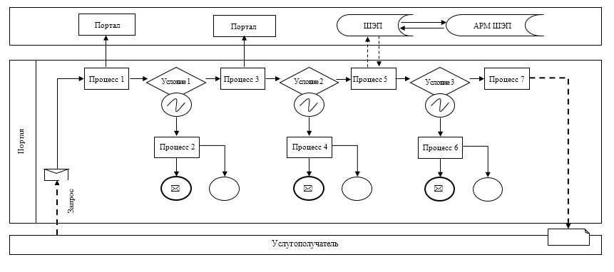

|  |  |
| --- | --- |
|  | Приложение 2 к регламенту государственной услуги "Проведение ежегодного государственного технического осмотра тракторов и изготовленных на их базе самоходных шасси и механизмов, прицепов к ним, включая прицепы со смонтированным специальным оборудованием, самоходных сельскохозяйственных, мелиоративных и дорожно-строительных машин и механизмов,а также специальных машин повышенной проходимости" |

**Справочник бизнес-процессов оказания государственной услуги**

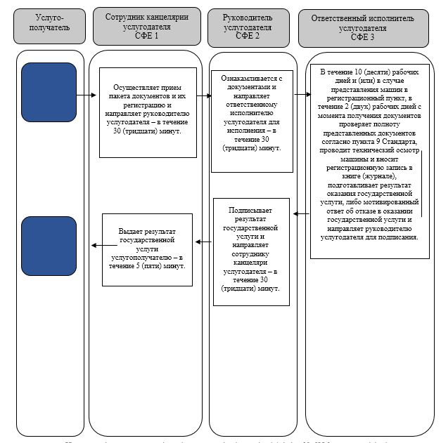

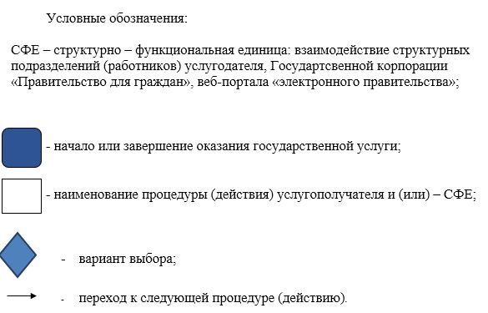

|  |  |
| --- | --- |
|  | Приложение 5 к постановлению акимата Актюбинской области от 31 июля 2019 года № 298 |

**Перечень утративших силу некоторых постановлений акимата Актюбинской области**

      1. Постановление акимата Актюбинской области от31 июля 2015 года № 284 "Об утверждении регламентов государственных услуг в области технической инспекции" (зарегистрированное в Реестре государственной регистрации нормативных правовых актов за № 4499, опубликованное 10 сентября 2015 года в "Ақтөбе" и "Актюбинский вестник");

      2. Постановление акимата Актюбинской области от 21 октября 2015 года № 390 "О внесении изменений в постановление акимата Актюбинской области от 31 июля 2015 года № 284 "Об утверждении регламентов государственных услуг в области технической инспекции" (зарегистрированное в Реестре государственной регистрации нормативных правовых актов за № 4583, опубликованное 27 ноября 2015 года в информационно-правовой системе нормативных правовых актов Республики Казахстан "Әділет");

      3. Постановление акимата Актюбинской области от 30 марта 2016 года № 127 "О внесении изменений и дополнений в постановление акимата Актюбинской области от 31 июля 2015 года № 284 "Об утверждении регламентов государственных услуг в области технической инспекции" (зарегистрированное в Реестре государственной регистрации нормативных правовых актов за № 4898, опубликованное 18 мая 2016 года винформационно-правовой системе нормативных правовых актов Республики Казахстан "Әділет");

      4. Постановление акимата Актюбинской области от 19 мая 2017 года № 147 "О внесении изменения в постановление акимата Актюбинской области от 31 июля 2015 года № 284 "Об утверждении регламентов государственных услуг в области технической инспекции" (зарегистрированное в Реестре государственной регистрации нормативных правовых актов за № 5533, опубликованное 26 июня 2017 года в Эталонном контрольном банке нормативных правовых актов Республики Казахстан в электронном виде);

      5. Постановление акимата Актюбинской области от 7 августа 2017 года № 266 "О внесении изменений в постановление акимата Актюбинской области от 31 июля 2015 года № 284 "Об утверждении регламентов государственных услуг в области технической инспекции" (зарегистрировано в Реестре государственной регистрации нормативных правовых актов за № 5633, опубликованное 4 сентября 2017 года в Эталонном контрольном банке нормативных правовых актов Республики Казахстан в электронном виде);

© 2012. РГП на ПХВ «Институт законодательства и правовой информации Республики Казахстан» Министерства юстиции Республики Казахстан